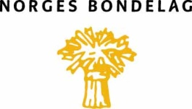

Til medlemmene

Foldereid 25.10.16

Innkalling til årsmøte

I henhold til § 14 i Lover for Norges Bondelag innkalles det til årsmøte i Foldereid Bondelag. Møtet holdes i Kreklingan Grendehus tirsdag 8. november kl. 19.30

Sakliste:
1. Åpning ved leder
2. Godkjenning av innkalling og sakliste
3. Valg av møteleder og sekretær
4. Årsmelding
5. Regnskap
6. Innkomne saker
7. Orientering om høringsuttalelse vedr. ny arealplan i Nærøy – Indre Follafjord
8. Arbeidsplan for kommende arbeidsår
9. Valg i henhold til lovene
a. leder (for 1 år)
b. to styremedlemmer (for 2 år)
c. tre varamedlemmer i nummerorden (for 1 år)
d. utsendinger til årsmøte i fylkesbondelaget (i tillegg til leder), m/varautsending
e. to revisorer
f. valgkomite

Saker som ønskes behandlet under pkt. 6 skal være innkommet til leder Gerhard Røsseth senest 8 dager før årsmøtet.

En fra fylkesbondelaget deltar med orientering om aktuelle saker.

Servering. Vel møtt!

STYRET

